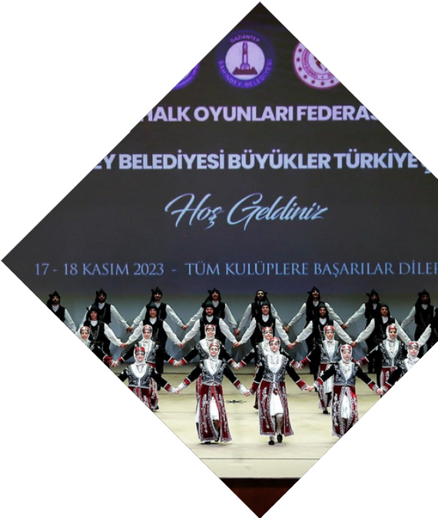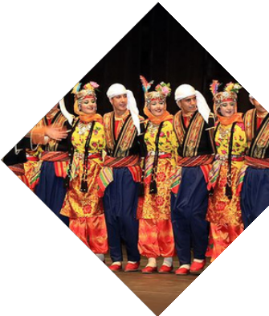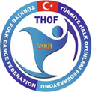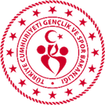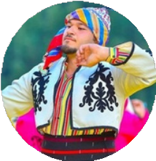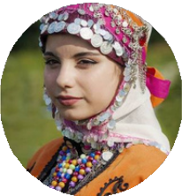

**TÜRKİYE HALK OYUNLARI FEDERASYONU**

# Yarışma Yeri:

**01**

|  |
| --- |
| ELAZIĞ AHMET AYTAR KAPALI SPOR SALONU  (*Üniversite, Zübeyde Hanım Cad.No:65 23200 Merkez ELAZIĞ)* |

**ELAZIĞ GRUP YARIŞMASI**

***18 Mayıs 2025***

**02**

**03**

**04**

**05**

**06**

**ÖNEMLİ:**

# Teknik Toplantı Tarihi, Yeri ve Saati:

|  |
| --- |
| ELAZIĞ ATATÜRK STADYOMU TOPLANTI SALONU  *(Tarih: 17.05.2025 Saat 17:00)* |

**Düzenlemesiz Dal ve**

**Düzenlemeli Dal Provaları:**

|  |
| --- |
| *17.05.2025 Cumartesi günü saat 10:00’da başlayacaktır.* |

**Düzenlemesiz Dal ve Düzenlemeli Dal Grup Yarışmaları:**

|  |
| --- |
| ELAZIĞ AHMET AYTAR KAPALI SPOR SALONU  (Tarih 18.05.2025 Saat:10:00’da başlayacaktır.) |

# Yarışma Sıralaması

MİNİKLER DÜZENLEMELİ DAL

YILDIZLAR DÜZENLEMELİ DAL

MİNİKLER DÜZENLEMESİZ DAL

YILDIZLAR DÜZENLEMESİZ DAL

GENÇLER DÜZENLEMELİ DAL

BÜYÜKLER DÜZENLEMELİ DAL

GENÇLER DÜZENLEMESİZ DAL (KADIN, ERKEK, KARMA)

BÜYÜKLER DÜZENLEMESİZ DAL (KADIN, ERKEK, KARMA)

ÖDÜL TÖRENİ

**Açılış Seremonisi**

## MİNİKLER VE YILDIZLAR KATEGORİSİNDE, YARIŞMAYA KATILACAK TÜM KULÜPLERİN EKSİKSİZ KATILIMLARIYLA YAPILACAKTIR.

**1-**Yarışmaya katılacak kulüplerimiz teknik toplantıya gelirken Valilik olurlarını, oyun topluluğu yarışma listelerini (İl Müdürlüğü tarafından onaylı), sporcu lisans ve fotoğraflı kimliklerini yanlarında bulundurmaları önemle rica olunur.

**2-**Yarışmaya katılacak Kulüpler Kulüp IBAN numaralarını Federasyona Kulüp Antetli kâğıdına yazarak Kulüp Başkanı tarafından imzalı ve mühürlü olarak Federasyon Görevlisine teknik toplantıda teslim etmeleri gerekmektedir. Ödemeler (Düzenlemeli Dal 10.000,00 TL Düzenlemesiz Dal 8.000,00 TL) Kulüp hesaplarına yatırılacak olup, kişisel hesaplara ödeme yapılmayacaktır.

**3-**Yarışmaya katılacak olan kulüplerin Listesi ekte belirtilmiştir.

(Valilik Olurları ve Oyun Topluluğu Yarışma listeleri ile Kulüp Hesap numarası Teknik Toplantıda

**4-**Federasyon Mutemedine verilip, Lisans ve Kimlikler ise M.H.K. tarafından teslim alınacaktır.)

**5-**Federasyonumuz yarışma talimatının 3. Bölüm Madde 13/f bendi gereğince,

Spor Kulübü Yöneticilerinin koyu renk takım elbise, antrenörlerin ise eşofman takımı giymesi zorunludur.

İLETİŞİM: T.H.O.F.Genel Seketerlik (0 312) 310 65 64- 0 530 607 74 74 - 0 530 607 73 73 İl Temsilcisi: Emre KAYA 0 544 955 05 06